DEUTSCHKURS 23.10.2020
Giacomo Klein
gklein@units.it

- Die Studentinnen und Studenten stellen sich vor und beantworten einige Fragen

- Was willst du von Beruf werden?
- Was gefällt dir an deiner Fakultät/Und was gefällt dir nicht?
- Warum hast du Wirtschaft/Management studiert?
- Wie stellst du dir deinen Alltag vor?

- TEXT MIT FRAGEN

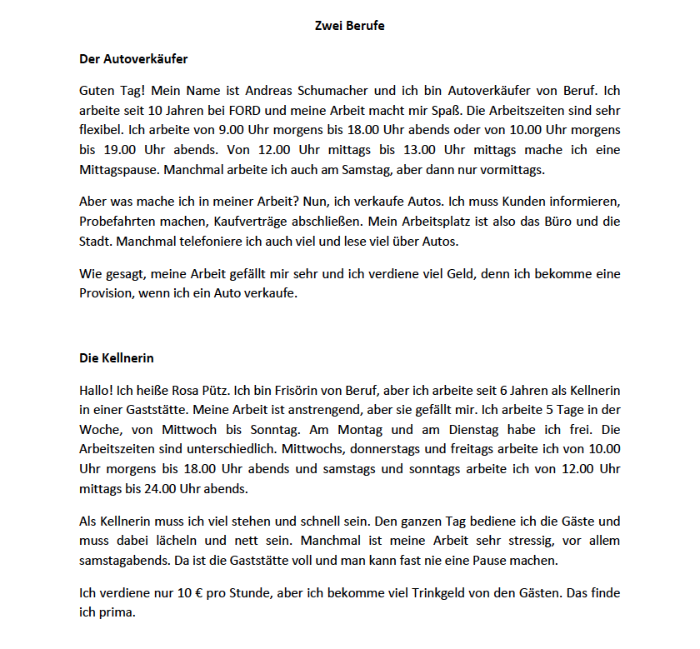

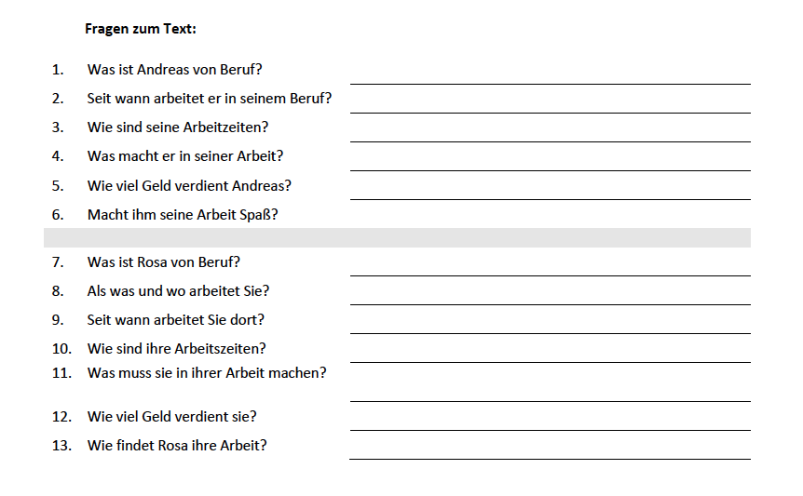

Frage N. | Antwort
1
2
3
4
5
6
7
8
9
10
11
12
13

- Der Lebenslauf: wir lesen einen Lebenslauf in der Klasse und analysieren die Struktur

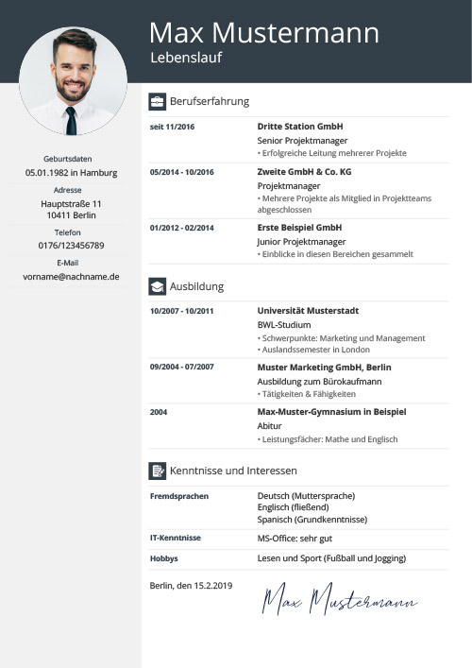

- Jetzt schreiben wir gemeinsam einen Lebenslauf

Persönliche Angaben

Berufserfahrung

Ausbildung

Kenntnisse

Sprachen

Interessen

